Tema 5
Problema 6.1
(ARMAX cu MMEP): Este deja implementată parțial în ISLAB_6A.m. Aceasta folosește metoda minimizarii erorii de predicție (MMEP) pentru a identifica un model ARMAX. Se bazeaza pe funcția armax din MATLAB System Identification Toolbox.
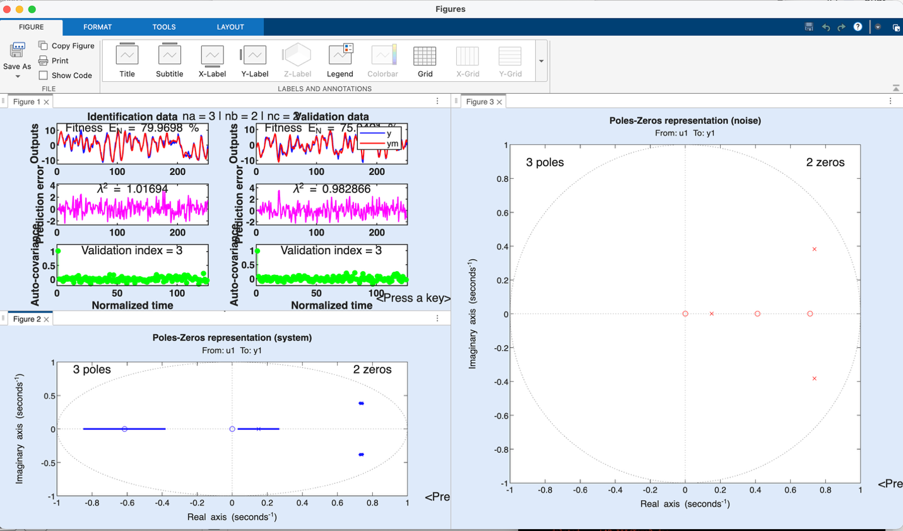
Avand in vedere ca se estimeaza un model ARMAX un alt model armax…+ utilizizare MMEP …se observa ca la fiecare rulare criteriile identifica valoi aproape de cele reale

Problema 6.2
(BJ cu MMEP): Trebuie creat un simulator similar (ISLAB_6B.m) pentru modelul Box-Jenkins (BJ), folosind funcția bj din MATLAB.
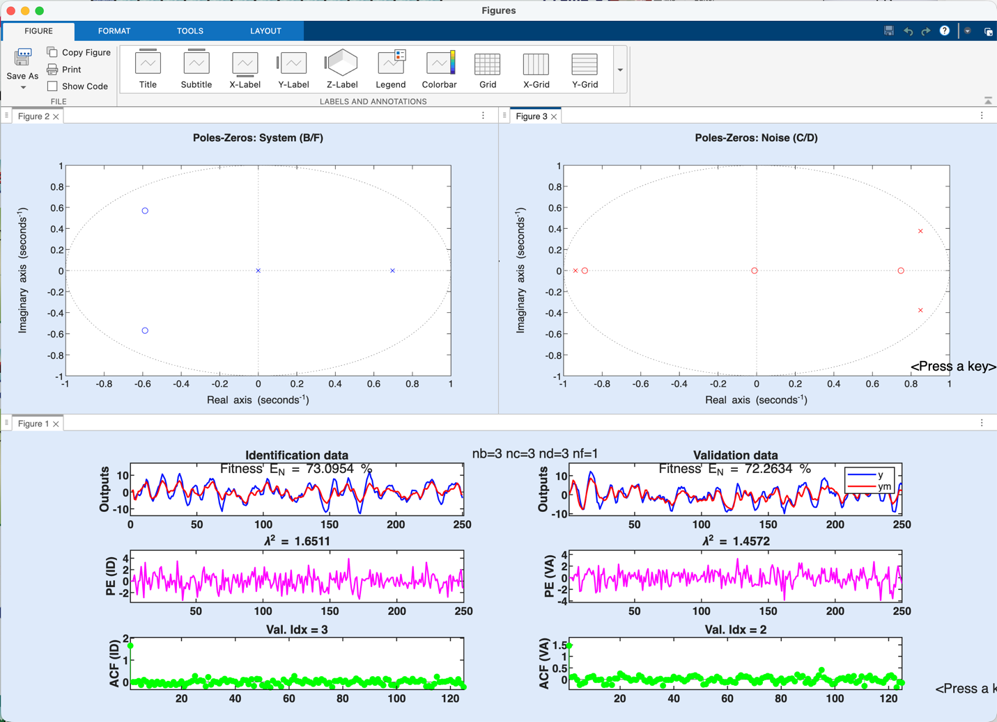
B) Pentru bj am apelatu functia dinmatlab..si am redus numarul maxim al idndicilor, avand in vedere numarul de combinatii de parametrii (avem 4 parametrii ) deci ar dura foarte mult…

Legat de afisare, la fel, fiecare criteriu este aprope de valorea reala a modelului.

Problema 6.3
(MCMMPE pentru ARMAX și BJ):
* Implementarea funcțiilor armax_e și bj_e care folosesc metoda celor mai mici pătrate extinsă (MCMMPE). Această metodă presupune:
* Estimarea zgomotului folosind un model ARX de ordin mare.
* Folosirea zgomotului estimat ca regressor într-un model extins pentru a estima parametrii finali.
* Implementarea simulatorului ISLAB_6C.m pentru a compara performanțele MCMMPE cu MMEP.
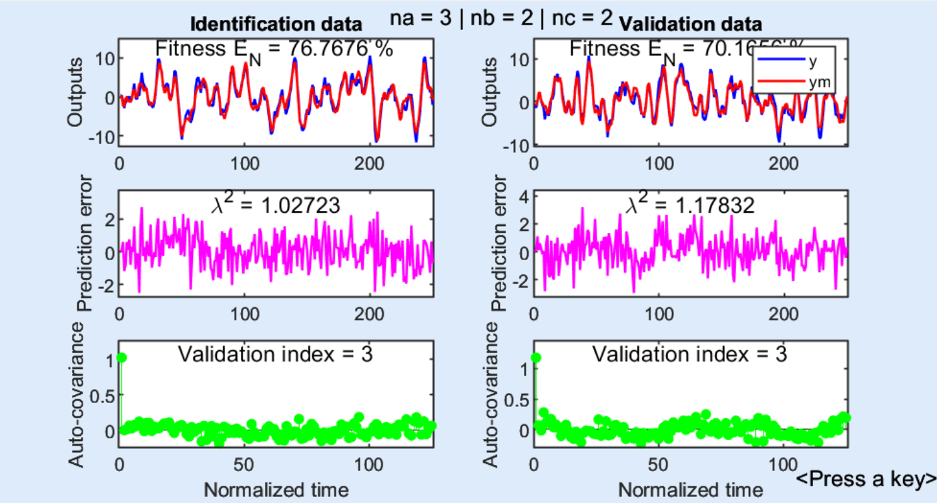
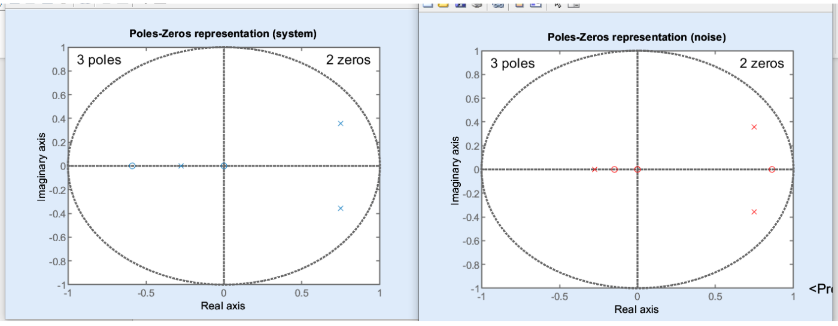
In cadrul functiei armax_e, am implementat (MCMMPE) printr-un algoritm structurat in doua etape, necesare deoarece vectorul regresorilor contine componente de zgomot,nemasurabile.

In prima etapa, am realizat o estimare preliminara a zgomotului care afecteaza sistemul. Pentru aceasta, am aproximat dinamica procesului folosind un model de tip ARX de ordin ridicat (mult mai mare decat ordinul real al sistemului), capabil sa surprinda comportamentul raportului polinoamelor sistemului. Reziduurile obtinute in urma acestei identificari ARX au fost considerate o estimare valida a zgomotului alb real

In a doua etapa, am construit manual matricea regresorilor. Aceasta a fost formata prin concatenarea a trei tipuri de vectori coloana pentru fiecare moment de timp: esantioanele trecute ale iesirii masurate (pentru partea A), esantioanele trecute ale intrarii (pentru partea B) si, elementul de noutate, esantioanele trecute ale erorii estimate la pasul anterior (pentru C). Odata construita aceasta matrice extinsa, vectorul parametrilor a fost obtinut direct, analitic, prin rezolvarea sistemului supradeterminat folosind metoda celor mai mici patrate.

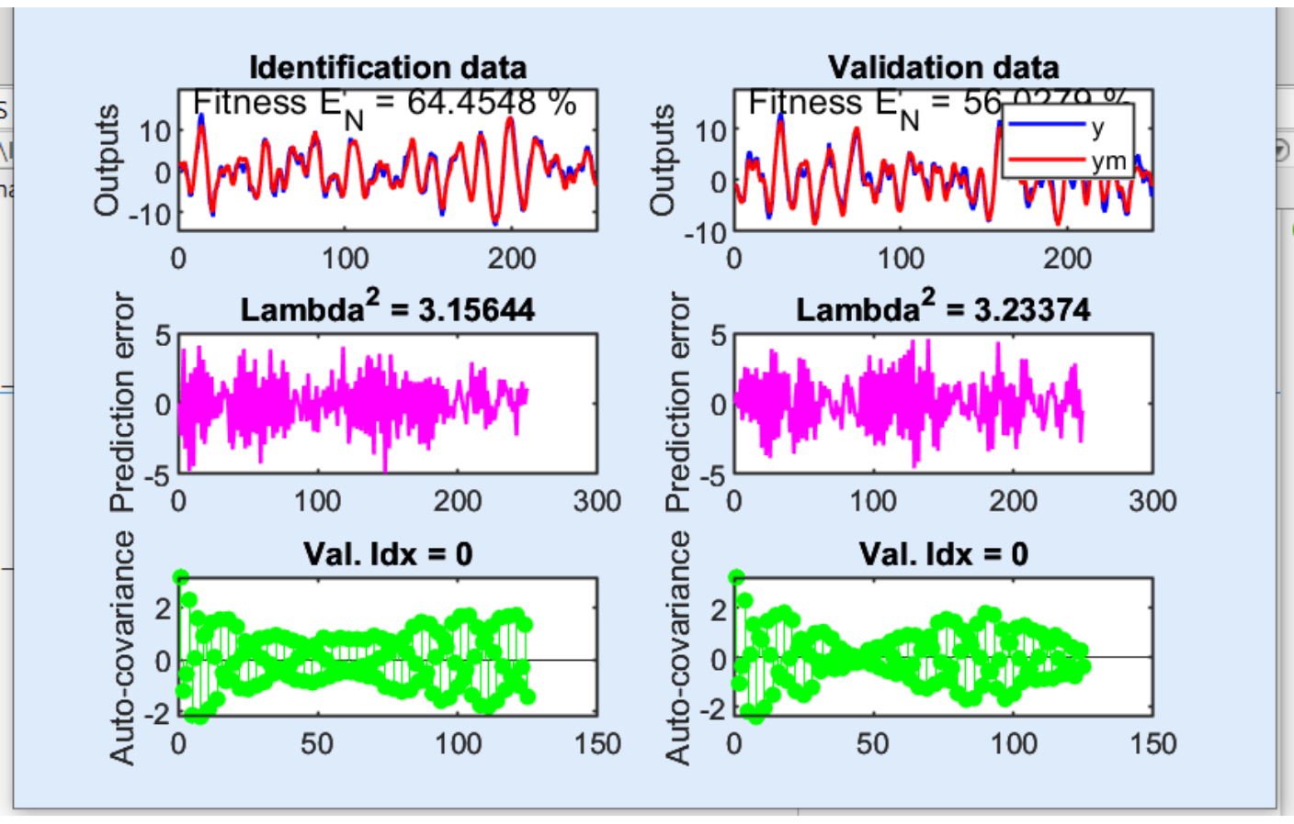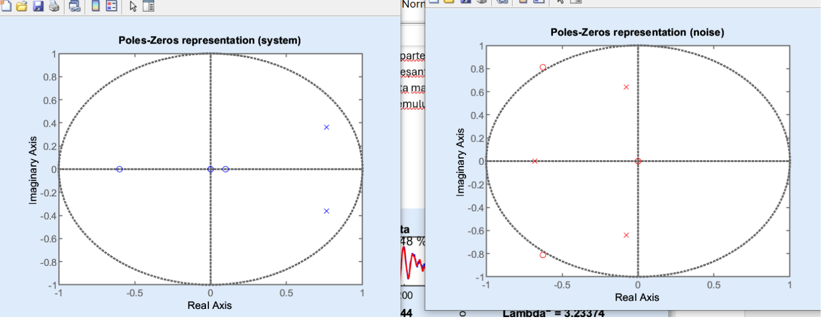
Aplicarea MCMMPE pentru structura Box-Jenkins (BJ) a necesitat o abordare indirecta, deoarece modelul BJ poseda doi numitori independenti (F si D pentru zgomot), ceea ce face imposibila liniarizarea directa a ecuatiei.Strategia adoptata a constat in transformarea modelului BJ intr-un model "pseudo-ARMAX" prin aducerea la acelasi numitor comun. Astfel, s-au obtinut trei polinoame compuse. Dupa identificarea acestui model ARMAX extins folosind functia armax_e, separarea parametrilor originali s-a realizat pe baza proprietatilor radacinilor. Deoarece polinomul D apare ca factor comun atat in A cat si in B algoritmul a izolat radacinile lui D cautand acele radacini ale lui Avcare se afla la distanta minima de radacinile lui B. Radacinile ramase au fost atribuite polinomului F, iar numaratorii B si C au fost obtinuti prin de convolutie polinomiala.

In urma rularii simularilor pentru ambele tipuri de modele, se pot desprinde urmatoarele
concluzii privind performanta celor doua metode de identificare: Din punct de vedere al preciziei, Metoda Minimizarii Erorii de Predictie (MMEP - implementata prin functiile native MATLAB armax si bj) este superioara. Aceasta utilizeaza algoritmi de optimizare iterativa (de tip Gauss-Newton) care cauta minimul global al
functiei de cost, rafinand parametrii pana la convergenta. In contrast, MCMMPE este o metoda aproximativa; desi ofera rezultate satisfacatoare, estimarea sa este usor deplasata (biased) deoarece se bazeaza pe o reconstructie imperfecta a zgomotului in prima etapa.

Din punct de vedere al vitezei, MCMMPE prezinta avantajul vitezei si al robustetii. Fiind o metoda bazata pe operatii matriceale, aceasta nu sufera de probleme de convergenta si nu ramane blocata in minime locale, oferind rapid o solutie unica. MMEP, desi mai precisa, este computational mai costisitoare si risca sa divearga daca nu este initializata corect. Specific pentru modelul Box-Jenkins, s-a observat ca MCMMPE este mai sensibila la erori decat in cazul ARMAX. Procesul de separare a polinoamelor prin identificarea radacinilor comune este vulnerabil la zgomot puternic: o mica eroare in estimarea coeficientilor poate deplasa radacinile suficient de mult incat algoritmul de sortare sa clasifice gresit polii sistemului ca poli de zgomot (sau invers), alterand structura modelului final. Prin urmare, pentru aplicatii critice, se recomanda utilizarea MCMMPE doar ca metoda de initializare pentru algoritmul iterativ MMEP.

